GCBZ系列板式阻尼橡胶支座
1.概述
GCBZ系列板式阻尼橡胶支座是按照国家标准《橡胶支座》（GB 20688）、行业标准《公路桥梁板式橡胶支座》（JT/T 4-2004），同时参照欧洲标准《Structural bearings –Part 3: Elastomeric bearings》（EN 1337-3：2005）、《Anti-seismic devices》（EN 15129-2009）及其他相关行业规范研发的桥梁标准构件系列产品，通过了省部级科技成果鉴定（鄂科鉴字［2013］第04073022），适用于公路、城市的各种类型桥梁。
2. 设计依据
《公路桥涵设计通用规范》（JTG D60-2004）；
《公路钢筋混凝土及预应力混凝土桥涵设计规范》（JTG D62-2004）；
《公路桥梁抗震设计细则》（JTG/T B02-01-2008）；
《公路桥梁板式橡胶支座》（JT/T 4-2004）
《公路桥梁板式橡胶支座规格系列》（JT/T 633-2006）
《橡胶支座：桥梁隔震橡胶支座》（GB 20688.2-2006）
《橡胶支座：隔震橡胶支座试验方法》（GB/T 20688.1-2007）
《城市桥梁设计规范》（CJJ11-2011）；
《桥梁球型支座》（GB/T 17955-2009）；
《钢结构设计规范》（GB 50017-2003）；
《公路桥梁钢结构防腐涂装技术条件》（JT/T 722-2008）；
《Structural bearings》滑动元件部分（EN 1337-2：2005）；
《Structural bearings》橡胶支座部分（EN 1337-3：2005）
《Structural bearings》盆式支座部分（EN 1337-5：2005）；
《Structural bearings》球型和圆柱型 PTFE 支座部分（EN 1337-7：2005）等。
《Anti-seismic devices》（EN 15129-2009）
3. 产品结构
GCBZ系列板式阻尼橡胶支座按功能形式分为常规型、抗震型、调坡型；
常规型板式阻尼橡胶支座适用于抗震设防烈度为6度及以下地区的桥梁，抗震型板式阻尼橡胶支座适用于抗震设防烈度为7度地区的桥梁；根据位移功能分为固定型、滑动型两种结构，滑动型通常设置在边墩或桥台上。
调坡型板式阻尼橡胶支座适用于匝道、弯道及坡度较大的桥梁，要求该桥梁的所有支座均为调坡型。
常规型板式阻尼橡胶支座固定型（GCBZ-GD），由预埋钢板、定位销、支座本体等部件组成，其适用于桥梁制动墩（或桥台）。支座通过橡胶剪切变形释放梁体日常的温度变化引起的位移；支座依靠橡胶本体与梁体及桥墩（或桥台）间的摩擦力传递桥梁水平荷载；支座通过定位销安装定位，安装简便。
常规型板式阻尼橡胶支座滑动型（GCBZ-HD），由预埋钢板、上支座板、支座本体等部件组成，其适用于边墩（或桥台）。支座通过不锈钢板与四氟板组成的摩擦副释放温度位移，释放位移量大；该支座不能承受制动力和地震力。
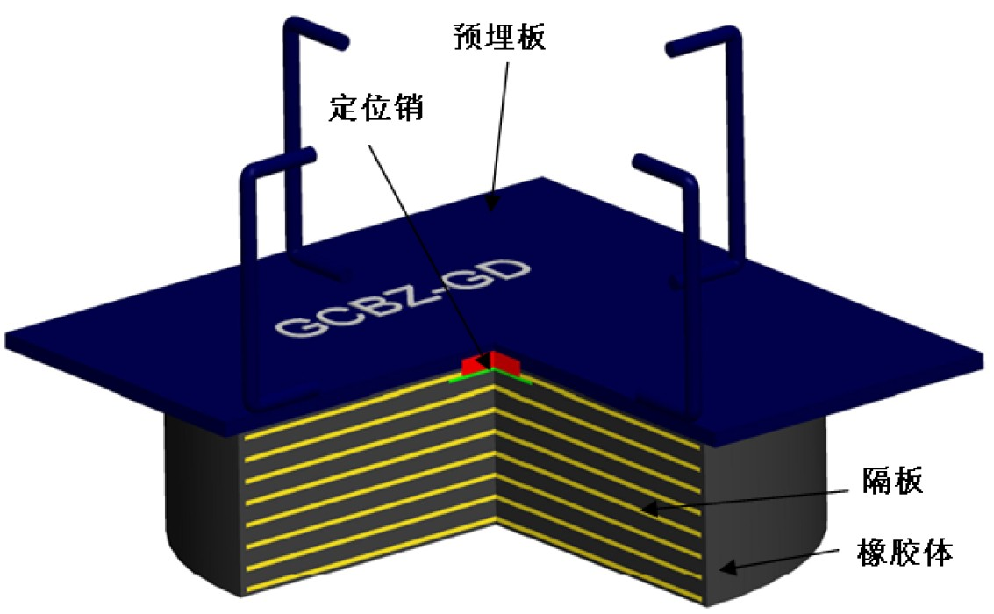
常规固定型（GCBZ-GD）
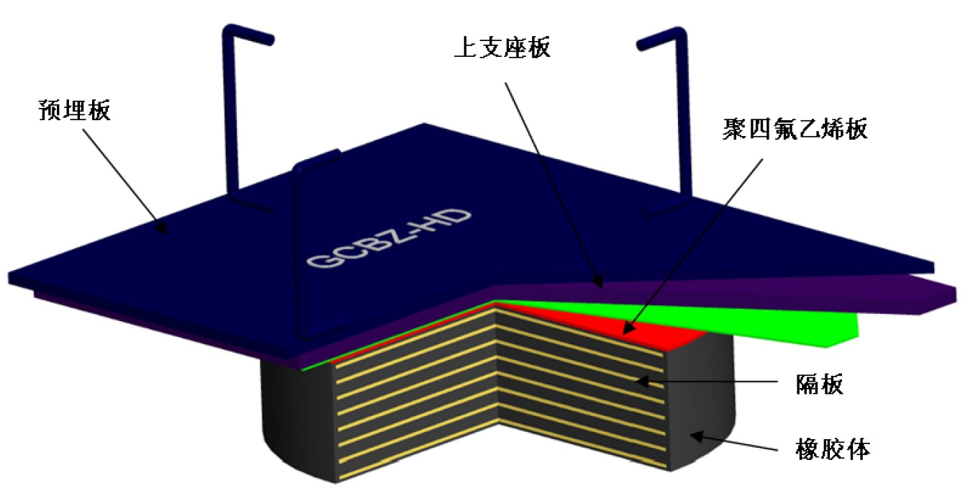
常规滑动型（GCBZ-HD）
抗震型板式阻尼橡胶支座固定型（GCBZ（KZ）-GD），由预埋板组件、剪力销、支座本体、下锚棒等部件组成，其适用于桥梁制动墩（或桥台）。支座通过橡胶剪切变形释放梁体日常的温度变化引起的位移；支座本体顶面、底面分别设置钢板，并通过剪力销或锚棒非常可靠的将制动力、地震力等大水平荷载传递给梁体或桥墩。
抗震型板式阻尼橡胶支座滑动型（GCBZ（KZ）-HD），由预埋板组件、上支座板、支座本体、下锚棒等部件组成，其适用于边墩（或桥台）。支座通过不锈钢板与四氟板组成的摩擦副释放温度位移，释放位移量大；该支座不能承受制动力和地震力。
图
抗震固定型（GCBZ(KZ)-GD）
图
抗震滑动型（GCBZ(KZ)-HD）
调坡型板式阻尼橡胶支座（GCBZ-TP），由预埋板组件、上支座板、支座本体、下锚棒等部件组成，其适用于梁体坡度较大的制动墩（或桥台），具有自调坡功能。支座通过上支座板沿本体球冠球面转动，可实现2%~5%坡度调整，可以非常容易解决匝道、弯道桥梁坡度大、难调平的问题。同固定支座一样，该支座还具有释放温度位移，约束制动力和地震力的功能。支座阻尼比不低于8%，可有效缓解桥梁地震中受力，大幅提升桥梁抗震性能。
图
调坡型（GCBZ-TP）
4.产品特点
相对于目前市场上的同类支座，本产品从功能、选材、构造、经济等多方面做了优化，主要特点如下：
阻尼减震功能：
该系列支座改进了橡胶配方，提高支座阻尼比至8%，可减缓桥梁地震中受力，控制桥梁地震中位移，大幅提升桥梁结构抗震能力。
支座自调坡功能：
调坡型产品增加自调坡金属球冠板及调坡螺栓组，支座可灵活，方便地实现坡度调整，降低了梁底坡度调整难度，也改善了坡度桥梁支座受力状态。
材质优良：
产品所用橡胶材料进行了配方工艺改进，使其具有更优的剪切变形能力，剪切应变达2.5，能更好的适应梁体自由伸缩和转动，复位后剪切变形没有残余变形；支座用钢采用Q345B替代Q235，提升支座地震等极限状态下的安全裕度。
安全经济：
GCBZ系列支座采用精细化设计，对每个型号的每个部件均进行受力分析，确保支座受力安全，各部件具有同等的安全度，造价更为经济。
5. 支座型号
表示方法：
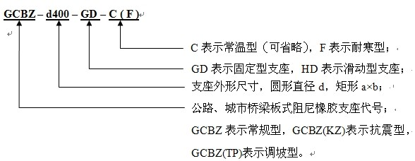
本例GCBZ-d400-GD表示：直径为400mm的常规固定型常温支座。
6. 支座技术性能
6.1 型号规格系列
本系列圆形板式阻尼橡胶支座按支座直径分为29级：
d100，d125，d150，d175，d200，d225，d250，d275，d300，d325，d350，d375，d400，d425，d450，d475，d500，d525，d550，d575，d600，d650，d700，d750，d800，d850，d900，d950，d1000。
本系列矩形板式阻尼橡胶支座按支座尺寸分为59级：
100×150，100×200，150×150，150×200，150×250，200×200，200×250，200×300，200×350，250×250，250×300，250×350，250×400，250×450，300×300，300×350，300×400，300×450，300×500，300×550，350×350，350×400，350×450，350×500，350×550，350×600，400×400，400×450，400×500，400×550，400×600，400×650，450×450，450×500，450×550，450×600，450×650，500×500，500×550，500×600，500×650，500×700，550×550，550×600，550×650，600×600，600×650，600×700，600×750，650×650，650×700，650×750，700×700，700×750，700×800，750×750，750×800，750×850，800×800。
6.2 设计转角
本系列支座设计转角不小于±0.01rad。
6.3 支座设计位移
滑动型支座顺桥向设计位移为±100mm，其他位移设计可根据公式计算相关参数，横桥向设计位移为±30mm。
6.4 温度适用范围
常温型：设计温度适用范围为-25℃~+60℃；
耐寒型：设计温度适用范围为-40℃~+60℃。
6.5 支座设计阻尼比
本系列支座设计阻尼比：8%。
7. 支座安装尺寸
常规型圆形板式阻尼橡胶支座GCBZ-GD
【单位：kN- mm】
支座型号 | 竖向力 | 温度位移 | 极限位移 | 水平刚度 | 竖向刚度 | 高度 | 预埋调坡板尺寸 |  |  | 橡胶支座 | 定位销孔
 | V | Xt | Xmax | Kh | Kv | H | A0 | B0 | t0 | φA1 | φdp×hp
GCBZ-d100-GD | 50 | 20 | 50 | 0.32 | 36.8 | 36 | 100 | 100 | 15 | 100 | 20×7
GCBZ-d125-GD | 80 | 20 | 50 | 0.52 | 91.0 | 36 | 125 | 125 | 15 | 125 | 20×7
GCBZ-d150-GD | 155 | 25 | 62 | 0.62 | 147.9 | 43 | 150 | 150 | 15 | 150 | 20×7
GCBZ-d175-GD | 215 | 30 | 75 | 0.71 | 219.1 | 50 | 175 | 175 | 15 | 175 | 25×7
注：更多GCBZ型产品参数请查阅GCBZ选型指南，或到我司咨询
常规型圆形板式阻尼橡胶支座GCBZ-HD（位移量：±100mm）
【单位：kN- mm】
支座型号 | 竖向力 | 竖向刚度 | 高度 | 预埋调坡板尺寸 |  |  | 上支座板 |  | 橡胶支座
 | V | Kv | H | A0 | B0 | t0 | A | B | φA1
GCBZ-d100-HD | 50 | 36.8 | 50 | 340 | 200 | 15 | 320 | 180 | 100
GCBZ-d125-HD | 80 | 91.0 | 50 | 370 | 230 | 15 | 345 | 205 | 125
GCBZ-d150-HD | 155 | 147.9 | 57 | 390 | 250 | 15 | 370 | 230 | 150
GCBZ-d175-HD | 215 | 219.1 | 64 | 420 | 280 | 15 | 395 | 255 | 175
注：更多GCBZ型产品参数请查阅GCBZ选型指南，或到我司咨询
常规型矩形板式阻尼橡胶支座GCBZ-GD
【单位：kN- mm】
支座型号 | 竖向力 | 温度位移 | 极限位移 | 水平刚度 | 竖向刚度 | 高度 | 预埋调坡板尺寸 |  |  | 橡胶支座 |  | 定位销孔
 | V | Xt | Xmax | Kh | Kv | H | A0 | B0 | t0 | A1 | B1 | φdp×hp
GCBZ-100×150-GD | 100 | 15 | 37 | 0.84 | 135.8 | 29 | 100 | 150 | 15 | 100 | 150 | 20×7
GCBZ-100×200-GD | 135 | 15 | 37 | 1.14 | 220.4 | 29 | 100 | 200 | 15 | 100 | 200 | 20×7
GCBZ-150×150-GD | 195 | 25 | 62 | 0.78 | 188.3 | 43 | 150 | 150 | 15 | 150 | 150 | 25×7
GCBZ-150×200-GD | 265 | 25 | 62 | 1.06 | 316.3 | 43 | 150 | 200 | 15 | 150 | 200 | 25×7
注：更多GCBZ型产品参数请查阅GCBZ选型指南，或到我司咨询

常规型矩形板式阻尼橡胶支座GCBZ-HD（位移量：±100mm）
【单位：kN- mm】
支座型号 | 竖向力 | 竖向刚度 | 高度 | 预埋调坡板尺寸 |  |  | 上支座板 |  | 橡胶支座
 | V | Kv | H | A0 | B0 | t0 | A | B | A1 | B1
GCBZ-100×150-HD | 100 | 135.8 | 43 | 340 | 250 | 15 | 320 | 230 | 100 | 150
GCBZ-100×200-HD | 135 | 220.4 | 43 | 340 | 300 | 15 | 320 | 280 | 100 | 200
GCBZ-150×150-HD | 195 | 188.3 | 57 | 390 | 250 | 15 | 370 | 230 | 150 | 150
GCBZ-150×200-HD | 265 | 316.3 | 57 | 390 | 300 | 15 | 370 | 280 | 150 | 200
注：更多GCBZ型产品参数请查阅GCBZ选型指南，或到我司咨询

抗震型圆形板式阻尼橡胶支座GCBZ(KZ)-GD
【单位：kN- mm】
支座型号 | 竖向力 | 温度位移 | 极限位移 | 水平  刚度 | 竖向刚度 | 高度 | 预埋调坡  板尺寸 |  |  | 上支  座板 | 上锚孔  间距 |  | 下支座板 | 下锚孔间距 |  | 锚棒 | 剪力销孔
 | V | Xt | Xmax | Kh | Kv | H | A0 | B0 | t0 | φA | C | D | A1×B1 | C1 | D1 | φZ×L | φdp
GCBZ(KZ)-d100-GD | 50 | 20 | 50 | 0.32 | 36.8 | 46 | 160 | 160 | 15 | 90 | 110 | 110 | 140×140 | 110 | 110 | 20×80 | 20
GCBZ(KZ)-d125-GD | 80 | 20 | 50 | 0.52 | 91.0 | 46 | 170 | 170 | 15 | 115 | 125 | 125 | 155×155 | 125 | 125 | 20×80 | 20
GCBZ(KZ)-d150-GD | 155 | 25 | 62 | 0.62 | 147.9 | 53 | 190 | 190 | 15 | 140 | 145 | 145 | 175×175 | 145 | 145 | 20×80 | 20
GCBZ(KZ)-d175-GD | 215 | 30 | 75 | 0.71 | 219.1 | 60 | 210 | 210 | 15 | 165 | 160 | 160 | 190×190 | 160 | 160 | 20×80 | 25
注：更多GCBZ型产品参数请查阅GCBZ选型指南，或到我司咨询

抗震型圆形板式阻尼橡胶支座GCBZ(KZ)-HD（位移量：±100mm）
【单位：kN- mm】
支座型号 | 竖向力 | 竖向刚度 | 高度 | 预埋调坡板尺寸 |  |  | 上支座板 |  | 上锚孔间距 |  | 下支座板 |  | 下锚孔间距 |  | 锚棒
 | V | Kv | H | A0 | B0 | t0 | A | B | C | D | A1 | B1 | C1 | D1 | φZ | L
GCBZ(KZ)-d100-HD | 50 | 36.8 | 56 | 340 | 200 | 15 | 320 | 180 | 290 | 150 | 140 | 140 | 110 | 110 | 20 | 80
GCBZ(KZ)-d125-HD | 80 | 91.0 | 56 | 370 | 230 | 15 | 345 | 205 | 315 | 175 | 155 | 155 | 125 | 125 | 20 | 80
GCBZ(KZ)-d150-HD | 155 | 147.9 | 63 | 390 | 250 | 15 | 370 | 230 | 340 | 200 | 175 | 175 | 145 | 145 | 20 | 80
GCBZ(KZ)-d175-HD | 215 | 219.1 | 70 | 420 | 280 | 15 | 395 | 255 | 365 | 225 | 190 | 190 | 160 | 160 | 20 | 80
注：更多GCBZ型产品参数请查阅GCBZ选型指南，或到我司咨询

抗震型矩形板式阻尼橡胶支座GCBZ(KZ)-GD
【单位：kN-mm】
支座型号 | 竖向力 | 温度位移 | 极限位移 | 水平  刚度 | 竖向刚度 | 高度 | 预埋调坡  板尺寸 |  |  | 上支  座板 | 上锚孔  间距 |  | 下支  座板 | 下锚孔  间距 |  | 锚棒 | 剪力销孔
 | V | Xt | Xmax | Kh | Kv | H | A0 | B0 | t0 | A×B | C | D | A1×B1 | C1 | D1 | φZ×L | φdp
GCBZ(KZ)-100×150-GD | 100 | 15 | 37 | 0.84 | 135.8 | 39 | 120 | 170 | 15 | 90×140 | 75 | 125 | 175×160 | 145 | 130 | 20×80 | 20
GCBZ(KZ)-100×200-GD | 135 | 15 | 37 | 1.14 | 220.4 | 39 | 120 | 220 | 15 | 90×190 | 75 | 170 | 175×210 | 145 | 180 | 20×80 | 20
GCBZ(KZ)-150×150-GD | 195 | 25 | 62 | 0.78 | 188.3 | 53 | 170 | 170 | 15 | 140×140 | 125 | 125 | 225×160 | 195 | 130 | 20×80 | 25
GCBZ(KZ)-150×200-GD | 265 | 25 | 62 | 1.06 | 316.3 | 53 | 170 | 220 | 15 | 140×190 | 125 | 175 | 225×210 | 195 | 180 | 20×80 | 25
注：更多GCBZ型产品参数请查阅GCBZ选型指南，或到我司咨询
抗震型矩形板式阻尼橡胶支座GCBZ(KZ)-HD（位移量：±100mm）
【单位：kN- mm】
支座型号 | 竖向力 | 竖向刚度 | 高度 | 预埋调坡板尺寸 |  |  | 上支座板 |  | 上锚孔间距 |  | 下支座板 |  | 下锚孔间距 |  | 锚棒
 | V | Kv | H | A0 | B0 | t0 | A | B | C | D | A1 | B1 | C1 | D1 | φZ | L
GCBZ(KZ)-100×150-HD | 100 | 135.8 | 49 | 400 | 250 | 15 | 375 | 230 | 345 | 200 | 175 | 160 | 145 | 130 | 20 | 80
GCBZ(KZ)-100×200-HD | 135 | 220.4 | 49 | 400 | 300 | 15 | 375 | 280 | 345 | 250 | 175 | 210 | 145 | 180 | 20 | 80
GCBZ(KZ)-150×150-HD | 195 | 188.3 | 63 | 450 | 250 | 15 | 425 | 230 | 395 | 200 | 225 | 160 | 195 | 130 | 20 | 80
GCBZ(KZ)-150×200-HD | 265 | 316.3 | 63 | 450 | 300 | 15 | 425 | 280 | 395 | 250 | 225 | 210 | 195 | 180 | 20 | 80
注：更多GCBZ型产品参数请查阅GCBZ选型指南，或到我司咨询

调坡型圆形板式阻尼橡胶支座GCBZ(TP)-GD
【单位：kN- mm】
支座型号 | 竖向力 | 温度位移 | 极限位移 | 水平  刚度 | 竖向刚度 | 高度 | 预埋调坡  板尺寸 |  |  | 上支座板 | 上锚孔  间距 |  | 下支座板 | 下锚孔间距 |  | 锚棒
 | V | Xt | Xmax | Kh | Kv | H | A0 | B0 | t0 | A×B | C | D | A1×B1 | C1 | D1 | φZ×L
GCBZ(TP)-d100-GD | 50 | 20 | 50 | 0.32 | 36.8 | 65 | 160 | 160 | 15 | 140×140 | 110 | 110 | 140×140 | 110 | 110 | 20×80
GCBZ(TP)-d125-GD | 80 | 20 | 50 | 0.52 | 91.0 | 70 | 180 | 180 | 15 | 155×155 | 125 | 125 | 155×155 | 125 | 125 | 20×80
GCBZ(TP)-d150-GD | 155 | 25 | 62 | 0.62 | 147.9 | 78 | 200 | 200 | 15 | 175×175 | 145 | 145 | 175×175 | 145 | 145 | 20×80
GCBZ(TP)-d175-GD | 215 | 30 | 75 | 0.71 | 219.1 | 87 | 210 | 210 | 15 | 190×190 | 160 | 160 | 190×190 | 160 | 160 | 20×80
注：更多GCBZ型产品参数请查阅GCBZ选型指南，或到我司咨询

